Elektrické čerpadlá Rover

BE-M - BE-M By-Pass /Novax – Novax By-pass – Novax B

Návod na obsluhu
Čerpadlo sa používa na tekutiny, ktorých viskozita nie je väčšia ako 36 stupňov centistokes alebo 5 stupňov englera. Tekutiny môžu obsahovať len min. % pevných látok. Čerpadlo je určené na prečerpávanie čistých tekutín, zároveň čerpadlo nie je samonasávacie, vždy pred použitím potrebné do čerpadla naliať vodu.

- Pred spustením:
je potrebné skontrolovať hriadeľ motora, či beží na voľno – kvôli eliminovaniu eventuálneho zablokovania. V žiadnom prípade neuvoľňovať hriadeľ kladivom. Pri používaní dodržiavajte predpísanú teplotu prostredia BE-M/Novax +5 - +35°C NovaxB +5 - + 95°C
Čerpadlo musí byť zapojené v suchom a pred poveternostnými vplyvmi chránenom prostrední, vo vodorovnej polohe. Nikde nenechávajte čerpadlo bez dozoru, pretože čerpadlo nemá ochranu proti chodu na sucho.

Pri akejkoľvek manipulácii okrem prečerpávania tekutiny sa presvedčte, že čerpadlo je odpojené od zdroja elektrického napätia. Zabráňte aby sa v pri čerpadle nepohybovali deti a ľudia, ktorí nie sú oboznámený s návodom.

Čerpadlo sa zapína vypínačom/prepínačom na bočnej strane vrchného plastového krytu čerpadla.
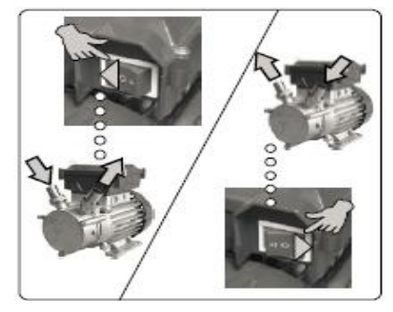

´´<´´ - rotácia v proti smere hodinových ručičiek
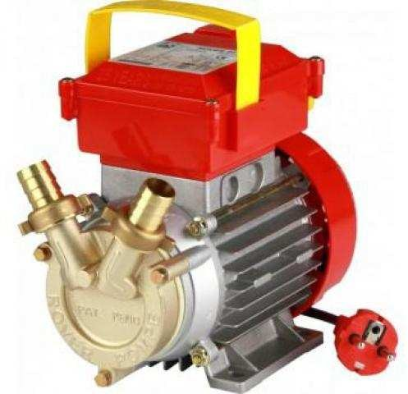

´´0´´ - vypnuté čerpadlo

´´>´´ - rotácia v smere hodinových ručičiek

Pri manipulácii s vypínačom musia byť Vaše ruky suché, inak môže prísť k zásahu elektrickým prúdom!

Po ukončení prác je potrebné čerpadlo poriadne vypláchnuť čistou vlažnou vodou a nechať vyschnúť na suchom a bezprašnom mieste. Odporúčame čerpadlo otočiť o 180° aby vytiekla všetka voda.

Čerpadlo s By-passom
By-pass slúži na manuálne regulovanie prietoku prečerpávanej kvapaliny. Nastavenie prietoku sa vykonáva pootočením kolieska na ľavú alebo pravú stranu.

Každé čerpadlo je vybavené tepelnou poistkou, pokiaľ sa čerpadlo počas prečerpávania vypne, nechajte ho 30 minút vychladnúť a následne ho môžete zapnúť.
Pokiaľ čerpadlo prekvapkáva, je potrebná urgentná výmena tesnení, pretože pri zanedbaní môže prísť k poškodeniu a zatečeniu statoru motora a následne nie je možné čerpadlo opraviť – reklamácia nebude uznaná.

